TRAPA PRESENTA SUS NUEVAS MINI COOKIES CON PEPITAS DE CHOCOLATE, EL ACOMPAÑANTE PERFECTO PARA EL CAFÉ
La icónica marca entra en una nueva categoría con un producto exclusivo para hostelería, un valor añadido que aporta un toque distintivo y de calidad al servicio, ofreciendo a los clientes un detalle especial que mejora su experiencia y fidelización
Madrid, marzo de 2025-. Chocolates Trapa, uno de los principales fabricantes de tabletas de chocolate y bombones en España, amplía su gama con el lanzamiento de sus nuevas Mini Cookies con Pepitas de Chocolate. Este innovador producto, diseñado especialmente para el canal HORECA, se convierte en el acompañamiento perfecto para el café o el té, ofreciendo un valor añadido a los establecimientos que desean sorprender a sus clientes con un detalle exclusivo.
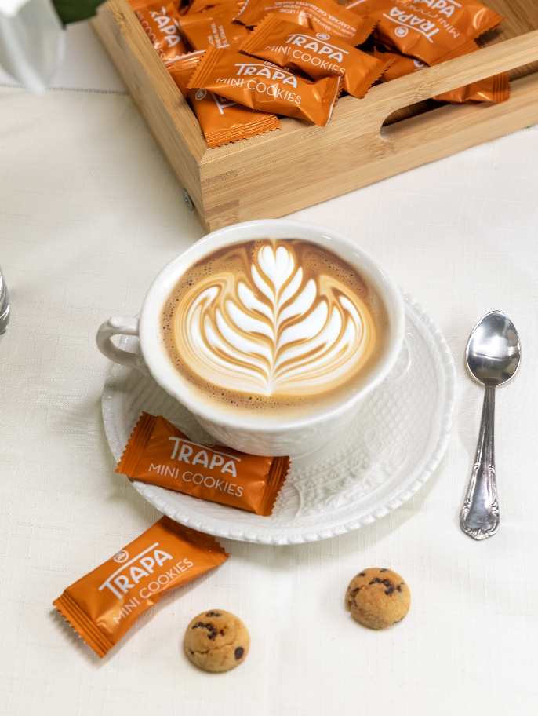
Con esta apuesta, Trapa entra en una nueva categoría y refuerza su compromiso con la hostelería, ampliando las opciones que, junto al Cremino, su icónico bombón de cortesía, son los acompañantes perfectos de cualquier café.
Elaboradas con una receta propia y siguiendo un proceso tradicional, las Mini Cookies con Pepitas de Chocolate de Trapa destacan por su cuidada selección de ingredientes naturales. Su masa, hecha con harina de trigo (por lo que, a diferencia del resto de la gama de la marca, contienen gluten), aporta una textura crujiente y ligera, mientras que las gotas de chocolate premium de Trapa añaden el toque perfecto de sabor. En línea con el compromiso de Trapa con la sostenibilidad y la alimentación saludable, no contienen aceite de palma.
Su formato, diseñado específicamente para hostelería, permite una presentación cuidada y práctica en cafeterías y restaurantes y su atractivo diseño refuerza la imagen de calidad del establecimiento. Más allá de ser un simple acompañamiento, estas galletas enriquecen la experiencia del cliente y refuerzan la percepción de excelencia en el servicio en los establecimientos que las ofrezcan.
Las Mini Cookies con Pepitas de Chocolate de Trapa están a la venta en su página web www.trapa.es
SOBRE CHOCOLATES TRAPA
Fundada en 1891 por los monjes trapenses, Chocolates Trapa es una de las firmas chocolateras más icónicas y queridas de nuestro país. Una empresa pionera y 100 % española que a partir de 2013 inició un nuevo rumbo de la mano de una familia palentina que quiso invertir en su tierra y modernizar la marca y su porfolio en base a tres pilares: innovación, estilo y conciencia social y medioambiental. En la actualidad Chocolates Trapa cuenta con cerca de 150 trabajadores, con más de 120 distribuidores en España y con presencia en 50 países, así como con un porfolio de 290 referencias que son el resultado de una fuerte inversión en industria e I+D+i y de la mejora en las formulaciones que, inspirándose en la artesanía y el savoir faire de más de 130 años de historia, buscan siempre mejorar el sabor.

Entre sus productos destacan sus bombones Sublimes y Sublimes 0 % azúcares, los cortados (los primeros bombones que se elaboraron en España en 1969), los Bombonísimos (de un gramaje superior al del clásico bombón belga), sus bombones sin azúcar, su gama de tabletas Collection, la gama de tabletas Intenso, la gama de tabletas con estevia y su gama de tabletas 0 % azúcares añadidos, y su versión Intenso Mini e Intenso 0 % azúcares añadidos. Especialmente pensadas para los más pequeños de la casa, Trapamilk y Trapamilk con galleta noir. También su cacao soluble Trapacao y su chocolate a la taza.

Más información: www.trapa.es

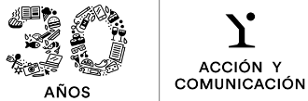
Directora: Ana Escobar / anaescobar@accionycomunicacion.com
Ejecutiva: Belén Lozada / belenlozada@accionycomunicacion.com
Redactora: Paula de la Hoz / inigodiaz@accionycomunicacion.com
Web: www.accionycomunicacion.com / Tel.: 91 443 02 93

